（B4FE/B624）顾客特殊要求
更新项目序号 | 更新项目名称 | 更新时间 | 客户协议编号
共用部分 | 1.字符 | 20220118 | B4FE及B624客规吕滨2022-01-08210007 310092民品顾客质量要求评审表
备注：更新的内容以蓝色字体显示。

共用部分：
- PCB板内如下图中红色方框内的日期丝印请将其删除制作，仅保留上方物资编码丝印即可。如果有疑问可发EQ与客户确认。
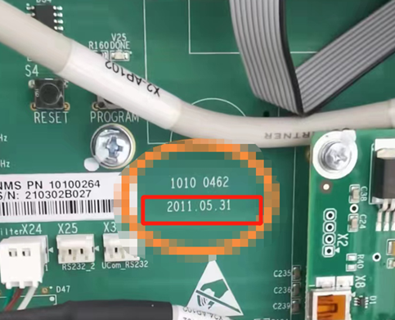
预审部分：

CAM部分：

